**A királyi hatalom újbóli megszilárdítása Anjou I. Károly idején, a visegrádi királytalálkozó -** Politikai intézmények, eszmék, ideológiák

**Károly Róbert harca a trónért:**

1301-ben fiú utód nélkül elhunyt III. András (1290-1301) magyar király, és vele kihalt az Árpád-ház férfi ága. Az ezt követő zűrzavaros időszakot (1301-1308) interregnumnak (király nélküli időszak) nevezzük. A magyar trónért három, az Árpád-házzal leányági rokonságban álló dinasztia kezdett vetélkedni. A cseh (Premysl) Vencel (1301-1305) és a bajor (Wittelsbach) Ottó (1305-1308) csekély hazai támogatottsággal rendelkezett, így e küzdelemből a nápolyi Anjou-házból származó Károly Róbert került ki győztesen. Többször megkoronázták (1301, 1309, 1310), mire végül törvényesen elfoglalhatta a magyar trónt.

**A királyi hatalom megszilárdítása:**

A 13. század végén a bárók (országos főméltóságot betöltő nagybirtokosok a 13-15. századi Magyarországon) hatalma megnőtt a királyéval szemben. Egyesek hatalmukat egész országrészekre kiterjesztették, és azok felett királyi jogokat gyakoroltak (saját udvartartás, pénzverés), ezért kiskirályoknak-oligarcháknak is nevezzük őket. Legjelentősebbek a Csákok, Kőszegiek, Abák stb. voltak. Károly Róbert csak fokozatosan, a tartományúri befolyás felszámolásával tudott a korona mellé királyi hatalmat is szerezni. A bárók elleni harcban a főpapságra, a nemességre és a városi polgárságára támaszkodhatott. Az összefogásra képtelen ellenfeleit ígéretekkel és engedményekkel nyerte meg, vagy fegyveres erővel törte meg. Ennek első állomása az 1312-ben lezajlott rozgonyi csata volt, amelyben legyőzte Aba Amadé fiait, és a Csák Máté által segítségükre küldött csapatokat. A királyi hatalom megerősítéséért folyó küzdelmek egészen 1321-ig elhúzódtak, amikor is Csák Máté meghalt, így utolsóként az ő birtokai is a király fennhatósága alá kerültek. Ezt követően Károly hatalma már a teljes országterületre kiterjedt, az udvartartás visszaköltözhetett Visegrádra.

**Az ország újjászervezése:**

A kiskirályok bukásával területeik újra beolvadtak a királyi birtokállományba, amelyből az uralkodó jelentős adományokkal jutalmazta támogatóit. Legfontosabb híveit a bárók közé emelte, valamint nekik juttatta a legfőbb országos méltóságokat (nádor, erdélyi vajda, horvát bán, országbíró, tárnokmester stb.) is. Ekkor emelkedtek fel a Szécsényiek, Drugethek, Laczfiak, Garaiak, Bebekek, Újlakiak stb. A király hatalmának legfőbb bázisát a tartományuraktól elvett várak és a hozzájuk tartozó uradalmak alkották, amelyeket honorként (hivatalként) az ország fő tisztségviselőire bízott. Az ezekből befolyó jövedelmek nem a királyi kincstárba, hanem a honor birtokosához kerültek, aki ebből fedezte a hivatalviselésből adódó költségeket, a maradékot pedig szabadon felhasználhatta. A király a tisztséggel együtt a honort is bármikor visszavonhatta, így az nem válhatott a magánvagyon részévé. Az ország hadszervezetének alapját nem a zsoldosok, hanem a banderiális rendszer adta. A bandérium olyan katonai alakulat, amely ura címeres zászlaja alatt (zászlóalj, 50-500 fő) vonult hadba. A királyi mellett, bárói, egyházi és vármegyei bandériumok is felállításra kerültek.

**Gazdaságpolitika:**

Károly Róbert hatalmának megszilárdítása után nem hívott össze országgyűlést, hanem tanácsosainak segítségével kormányzott. Szükségesnek látta az ország gazdaságának megreformálását, amelyben legfőbb tanácsadója, Nekcsei Demeter tárnokmester (a királyi jövedelmeket kezelő hivatal vezetője) segítette.  
A tartományuraktól visszavett területek a királyi birtokállományt gazdagították, de ez hamar semmivé vált a nagyarányú adományozások miatt. Következményeként jelentősen csökkentek a királyi birtokokból származó jövedelmek, ezért át kellett térni a regálékon alapuló gazdaságpolitikára. A királyi hatalom anyagi alapját a regálé jövedelmek (minden olyan államkincstárt illető jövedelem, amit királyi jogon szedtek: kamara haszna, bányabér, sómonopólium, harmincad) biztosították. Magyarország területe rendkívül gazdag volt nemesfémekben (az évi aranytermelés 2- 2,5 tonna), ezért a király támogatta új bányák nyitását, valamint külföldről bányászokat is telepített az országba. A régi gyakorlat szerint minden bánya tulajdonosa a király volt, így ha valamelyik földesúr a birtokán érclelőhelyet talált és nyitott, akkor a területet megfelelő kárpótlás ellenében át kellett engednie az uralkodónak. A fejlődésben érdekelt Károly Róbert megreformálta az urburát (a bányászok által a kitermelt ércek után a királynak fizetett illeték neve – az arany egytizede, az ezüst egynyolcada), és hogy ebben érdekeltté tegye a földbirtokosokat, megtarthatták a bányákat a területtel együtt, sőt az urbura egyharmadát is átengedte nekik. A nemesfémekkel és sóval való kereskedelem továbbra is uralkodói monopóliumnak (valamilyen áru kizárólagos forgalomba hozásának joga) számított.

Károly Róbert a gazdasági reformok végrehajtása céljából kibővítette az ország pénzügyi szervezetét, létrehozva az állami jövedelmeket behajtó és kezelő kamarákat (10 volt belőle). A kamarák élén a kamaraispánok álltak, a kamaraispánok felett, pedig a tárnokmester. A bányák teljes nemesfémhozamát a kamarák vásárolták fel az általuk megszabott áron. Megreformálták a pénzverést, a firenzei fiorino mintájára értékálló aranyforintot és ezüstdénárt vezettek be, amely egész Európában keresett valutává vált. A pénzverést is a kamarák végezték. Az értékálló pénz megjelenése miatt a korábban szokásos évenkénti pénzbeváltás megszűnt, így a kincstár elesett egyik fontos bevételi forrásától a kamara haszna nevű illetéktől (A királyok rendszeresen csökkentették a pénz nemesfémtartalmát, miközben névleges értékét megtartották. Az új pénzek kibocsátásakor a régieket illeték ellenében be kellett váltani.), amelyet az újonnan bevezetett kapuadóval pótoltak (1336). Ezt minden olyan kapu (porta) után fizetni kellett, amelyen egy szénásszekér befért, ezért portális adónak is nevezték. Összege évi 18 dénár volt, és a jobbágyok fizették. A király új vámrendszert alakított ki, a korábbi tételeket egységesítve létrehozta a harmincadvámot. Az országhatáron át kivitt vagy behozott áruk értékének 1%-át kellett vámként befizetni (a későbbiekben az áruk értékének 1/30-adát, vagyis 3,33%-ot). E mellett az ország belső területein a király további vámokat is szedetett (révek, vásárok). További adók folytak  e a zsidóktól, valamint a kiváltságot élvező népektől és területekről (szászok, jászok, kunok stb.) Károly Róbert és fia I. (Nagy) Lajos (1342-1382) fontos jövedelemforrásnak tekintette a városokat. Igyekezett számukat gyarapítani és fejlődésüket kedvezményekkel segíteni. Így alakultak ki a szabad királyi városok, amelyek nem a helyi földesúrnak fizettek adót, hanem a királynak évente egyszer, egy összegben. A nagyszabású reformok segítették az árutermelés és a pénzgazdálkodás kibontakozását is.

**Külpolitika – külkereskedelem:**

A 14. században megélénkült a külkereskedelem. Hátrányt jelentett, hogy a fő nyugati kereskedelmi úton Bécs árumegállító joggal (egyes városok kiváltsága, amely szerint a területükön áthaladó kereskedőket megállíthatják, árujukat kirakathatják, és azok eladására kötelezhetik) rendelkezett. Károly Róbert olyan kapcsolatok kiépítésére törekedett, amelyek a magyar kereskedők számára is előnyösek voltak. A Magyar Királyság két fontos külpolitikai szövetségese Cseh- és Lengyelország lett, utóbbiak között viszont dinasztikus ellentétek feszültek. Ezek feloldására szerveződött meg 1335-  
ben a visegrádi királytalálkozó, amelyen Károly Róbert magyar, (Luxemburgi) János cseh (1311- 1346), és III. (Nagy) Kázmér lengyel (1333-1370) király vett részt. János lemondott lengyel királyi  
címéről, és lengyelországi igényeiről, Kázmér pedig Szilézia birtoklásáról. Cseh-magyar kereskedelmi megállapodást is kötöttek, amely az árumegállító joggal rendelkező Bécset kikerülve új, Cseh- és Morvaországon átvezető kereskedelmi útvonalat hozott létre. 1339-ben ismét találkozott egymással Visegrádon Kázmér és Károly Róbert, akik trónörökösödési szerződést kötöttek egymással: ha Kázmér gyermektelenül halna el, akkor a lengyel trón Károly valamelyik fiára száll. Károly Róbert 1342-ben bekövetkezett halála után, fia I. (Nagy) Lajos király (1342-1382)  
teli kincstárat és egy erős gazdasági háttérrel rendelkező országot örökölt. Folytatta apja gazdaságfejlesztő politikáját, és megnövekedett erejét hódításokra használta fel.

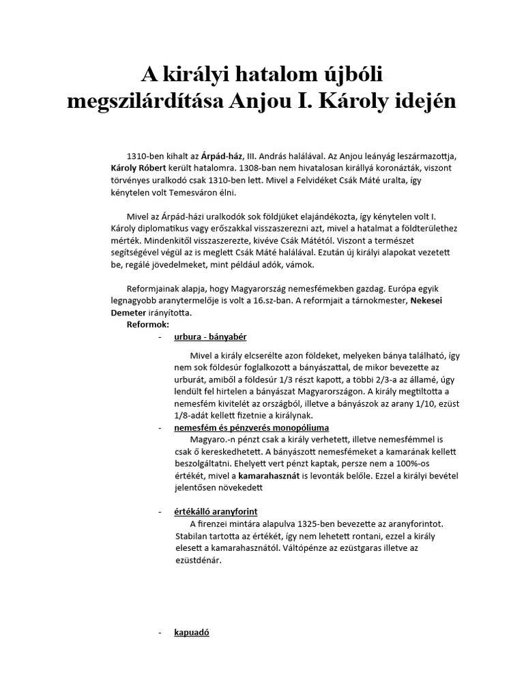

Képek forrásai: [képek](https://imgv2-1-f.scribdassets.com/img/document/722984225/original/0af45beac4/1714669901?v=1)